Temat: Co dokonuje się podczas sprawowania Mszy Świętej

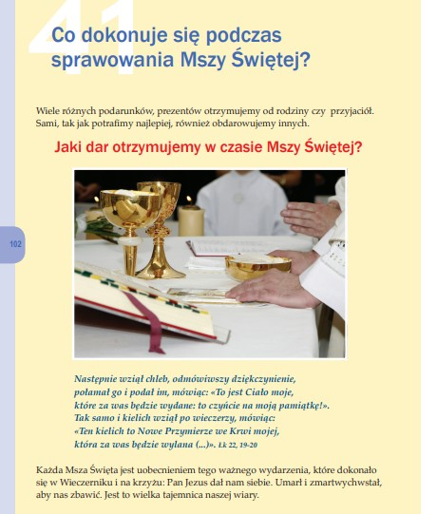
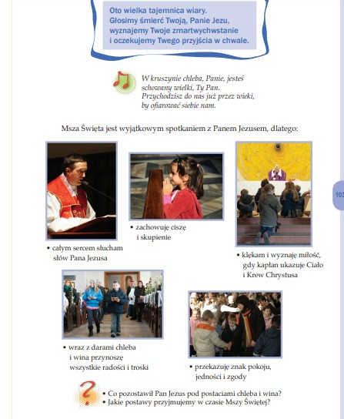

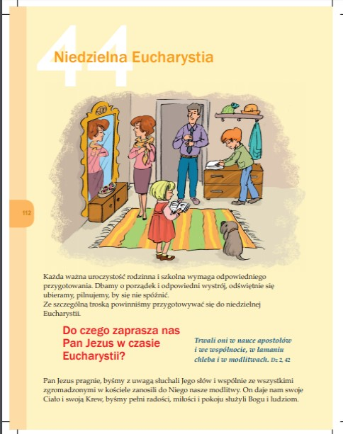
Temat: Z radością uczestniczymy w niedzielnej Eucharystii.

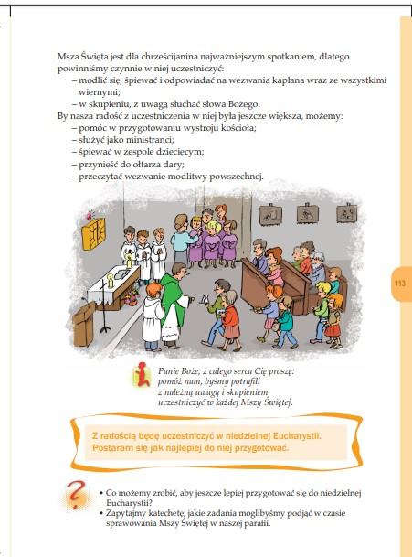
W najbliższą niedzielę obchodzimy wielkie święto. Jest to nie tylko Święto Uchwalenia Konstytucji ale także Święto Maryi Panny Królowej Polski. Postaraj się znaleźć czas na uczestnictwo w transmisji Mszy Świętej w telewizji lub Internecie tego dnia.

